ВАРИАНТ 1
1 | 
2 | 
3 | 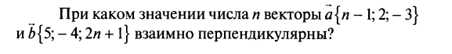
4
5 | 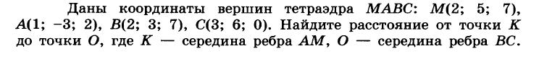
ВАРИАНТ 2
ВАРИАНТ 3
1 | 
2 | 
3 | 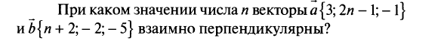
4
5 | 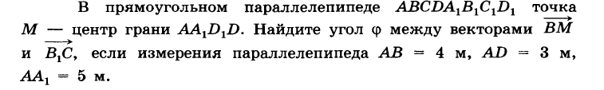
ВАРИАНТ 4
ВАРИАНТ 5
1
2
3 | 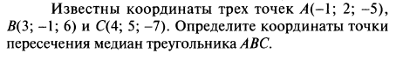
4
ВАРИАНТ 6
ВАРИАНТ 7
1
2
3 | 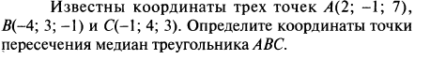
4 | 
ВАРИАНТ 8

